Аннотация

Необходимыми и достаточными условиями для определения любой отрасли знаний как науки является наличие: предмета исследования, метода исследования и средств для реализации этого метода.
Для кибернетики, как науки, предметом исследования являются системы любой природы и их управляемость, методом исследования – математическое моделирование, стратегией исследования – системный анализ, а средством исследования – вычислительные машины. Поэтому кибернетику можно определить как науку, изучающую системы любой природы, способные воспринимать, хранить и перерабатывать информацию для целей оптимального управления.
Сейчас с каждым годом возрастает роль средств, позволяющих рационально использовать ресурсы, выделенные для решения задач. Часть методов кибернетики предназначены для увеличения эффективности научного эксперимента на всех стадиях разработки, исследования, проектирования и эксплуатации производств.
Кибернетика включает такие понятия, как системы, информация, хранение и переработка информации, управление системами и оптимизация систем. При этом кибернетика широко пользуется методом математического моделирования и стремится к получению конкретных результатов, позволяющих анализировать и синтезировать изучаемые системы, прогнозировать их оптимальное поведение и обнаруживать каналы и алгоритмы управления.

Введение

В тех случаях, когда информации о рассматриваемом процессе недостаточно или процесс настолько сложен, что невозможно составить его детерминированную модель, прибегают к экспериментально-статистическим методам. При этом процесс рассматривают как “черный ящик”. Различают пассивный и активный эксперимент.
Пассивный эксперимент является традиционным методом, в соответствии с которым ставится большая серия опытов с поочередным варьированием каждой из переменных.
Активный эксперимент ставится по заранее составленному плану (планирование эксперимента), при этом предусматривается одновременное изменение всех параметров, влияющих на процесс, что позволяет сразу установить силу взаимодействия параметров и на этом основании сократить общее число опытов.
Использование принципов регрессионного и корреляционного анализа при обработке опытных данных позволяет найти зависимость между переменными и условия оптимума. В обоих случаях математической моделью является функция отклика, связывающая параметр оптимизации, характеризующий результаты эксперимента, с переменными, которые экспериментатор варьирует при проведении опытов.
Регрессионный анализ – один из наиболее распространенных статистических методов. Он используется при построении математической зависимости на основе экспериментальных данных. Благодаря регрессионному анализу возможны построения математической модели и статистический анализ результатов. В первом случае прибегают к различным вариантам метода наименьших квадратов.
В основе регрессионного анализа лежит несколько статистических предпосылок, выполнение которых гарантирует достоверность анализа полученной математической модели:
Выходная переменная – случайная величина с нормальным распределением, факторы – суть не случайные величины; практически это означает, что ошибки в управлениями факторами, по крайней мере на порядок меньше ошибок при измерении выходной переменной.
Связь между факторами отсутствует.
Дисперсии выходной переменной однородны (равноточные) в любой точке факторного пространства.
Исследуемый объект лишен динамических свойств (рассматриваются стационарные режимы объекта).

1. Описание метода и алгоритма решения

Ставится задача определения локального оптимума на объекте исследования, для этого предполагается использовать математическую модель, полученную с помощью полного факторного эксперимента.
Выбирают факторы и выходную переменную, задают области определения факторов и выходной переменной

ymin ≤ y ≤ ymax
X1min ≤ X1 ≤ X1max
X2min≤X2 ≤X2max
........

В области определения факторов выбирается точка Xi0, i = 1…n (нулевой уровень факторов), которая в предварительных исследованиях была признана наилучшей с точки зрения оптимума y. Задается интервал варьирования факторов ΔXi. Определяются верхние и нижние уровни факторов:

Xiв = Xi0 + ΔXi;
Xiн = Xi0 - ΔXi (1)
при условии, что ( Xiн ÷Xiв) < ( Ximin÷Ximax).

$$x_{\text{iв}}=\frac{X_{\text{iв}}−X_{i0}}{{ΔX}_{i}}\begin{matrix} & \\ & \end{matrix}\begin{matrix} & \\ & \end{matrix}\begin{matrix} & \\ & \end{matrix}\begin{matrix} & \\ & \end{matrix}\begin{matrix} & \\ & \end{matrix}\begin{matrix} & \\ & \end{matrix}\begin{matrix} \\ \end{matrix}$$

Кодируются факторы (переход к новой безразмерной системе координат x1, x2, …, xn)

$$x_{\text{iн}}=\frac{X_{\text{iн}}−X_{i0}}{{ΔX}_{i}}\begin{matrix} & \\ & \end{matrix}\begin{matrix} & \\ & \end{matrix}\begin{matrix} & \\ & \end{matrix}\begin{matrix} & \\ & \end{matrix}\begin{matrix} & \\ & \end{matrix}\begin{matrix} & \\ & \end{matrix}\begin{matrix} \\ \end{matrix}$$

В новой системе координат факторы принимают значения +1 и –1.
План проведения эксперимента (матрица планирования) записывается в виде таблицы. Фиктивная переменная x0 равна единице. В матрицу также записывают результаты проведения параллельных опытов (m опытов в каждой строке матрицы).

$$\sum_{u=1}^{N}{x_{\text{iu}}x_{\text{ju}}=0,i}≠j,i,j=0,1,\text{.}\text{.}\text{.},n\begin{matrix} & \end{matrix}\begin{matrix} & \end{matrix}\begin{matrix} & \end{matrix}\begin{matrix} & \end{matrix}\begin{matrix}\end{matrix}(4)$$

План эксперимента должен обладать ортогональностью:

$$\sum_{u=1}^{N}{x_{\text{ui}}=0,}\begin{matrix} & & & \end{matrix}\begin{matrix}\begin{matrix} & \end{matrix} & & & \end{matrix}\begin{matrix}\end{matrix}\begin{matrix}\begin{matrix}\end{matrix}\end{matrix}\begin{matrix}\end{matrix}(5)$$

Как следствие (4) план эксперимента обладает симметричностью:

$\sum_{u=1}^{N}{x_{\text{iu}}^{2}=N\text{.}}\begin{matrix} & & & \end{matrix}\begin{matrix} & & & \end{matrix}\begin{matrix} & \end{matrix}\begin{matrix}\end{matrix}(6)$ и нормировкой

Расчет коэффициентов уравнения регрессии. Коэффициенты рассчитываются по уравнению

$$b_{i}=\frac{1}{N}\sum_{u=1}^{N}{x_{\text{iu}}{\overline{y}}_{u}},i=0,1,2,\text{.}\text{.}\text{.},n,\begin{matrix} & & & \end{matrix}\begin{matrix} & & & \end{matrix}(7)$$

где

$b_{i}=\frac{1}{\text{Nm}}\sum_{u=1}^{N}{\sum_{k=1}^{m}{x_{\text{iu}}}y_{\text{uk}}},\begin{matrix} & & & \end{matrix}\begin{matrix} & & \end{matrix}(8)$и окончательно

где N – число строк матрицы планирования (число разных условий опыта); m – число параллельных опытов на каждой строке матрицы.

$$s_{u}^{2}=\sum_{k=1}^{m}{\frac{(y_{\text{uk}}−\overline{y_{u}})^{2}}{f_{u}}},\begin{matrix} & & & \end{matrix}\begin{matrix} & & & \end{matrix}\begin{matrix}\end{matrix}(9)$$

Построчные дисперсии по параллельным опытам на каждой строке матрицы рассчитываются по уравнению

где fu = mu –1.

Проверка однородности дисперсий осуществляется по

$$G=s_{i\text{max}}^{2}/\sum_{i=1}^{p}{s_{i}^{2}},\begin{matrix} & & & \end{matrix}\begin{matrix} & & & \end{matrix}\begin{matrix} & \end{matrix}(\text{10})$$

критерию Кохрена, расчетное значение которого определяют по уравнению:
где simax – максимальная из рассчитанных дисперсий параллельных опытов (построчных дисперсий); знаменатель – сумма всех дисперсий по уровням фактора.
Если выполняется условие

Gp<Gт (fi = mi – 1, f2 = p, q = 0,05),

то гипотеза об однородности дисперсий правомерна. Gт находят по таблице критерия Кохрена для степеней свободы fi (максимальная дисперсия), f2 (число уровней) и заданного уровня значимости q.
Вся проверка однородности дисперсий осуществляется при условии mi = m, p = N; индекс i заменяется индексом u.
Расчет ошибки опыта производится усреднением построчных дисперсий

$$s_{0}^{2}=\frac{1}{N}\sum_{u=1}^{N}{s_{u}^{2}}=\frac{1}{N(m−1)}\sum_{u=1}^{N}{\sum_{k=1}^{m}{(y_{\text{uk}}−\overline{y_{u}})^{2}}}\begin{matrix} & & & \end{matrix}(\text{11})$$

для числа степеней свободы

f0 = N ( m – 1 )
$$t_{\text{ip}}=\frac{\left|b_{i}\right|}{s_{\text{bi}}}\begin{matrix} & & & \end{matrix}\begin{matrix} & & & \end{matrix}\begin{matrix} & \end{matrix}(\text{12})$$

Оценка значимости коэффициентов регрессии производится расчетом t-критерия по формуле

$$s_{\text{bi}}^{2}=\frac{s_{0}^{2}}{\sum_{u=1}^{N}{x_{\text{iu}}^{2}}}\begin{matrix} & & & \end{matrix}\begin{matrix} & & & \end{matrix}\begin{matrix} & \end{matrix}(\text{13})$$

где bi – i-й коэффициент регрессии, расчетом дисперсий коэффициентов по формуле с учетом и оценкой по условию

tip>tт (f0 = N0 –1, q = 0,05) (14)
$$s_{\text{bi}}^{2}=\frac{s_{0}^{2}}{\text{Nm}}\text{.}\begin{matrix} & & & \end{matrix}\begin{matrix} & & & \end{matrix}\begin{matrix}\end{matrix}\begin{matrix}\end{matrix}(\text{15})$$

Если для какого-то коэффициента условие (14) не выполняется, то соответствующий фактор можно признать незначимым и исключить его из уравнения.

Проверка адекватности уравнения регрессии осуществляется по формулам.

$$\begin{aligned}S_{\text{ост}}=\sum_{u=1}^{N}{(y_{u}−{\hat{y}}_{u})^{2}},\begin{matrix} & & & \end{matrix}\begin{matrix} & & & \end{matrix}\begin{matrix}\end{matrix}\begin{matrix}\end{matrix}(\text{16}) \\ s_{\text{ад}}^{2}=\frac{S_{\text{ост}}}{f_{\text{ад}}},\begin{matrix} & & & \end{matrix}\begin{matrix} & & & \end{matrix}\begin{matrix} & & & \end{matrix}\begin{matrix}\end{matrix}(\text{17}) \\ F_{р}=\frac{s_{\text{ад}}^{2}}{s_{0}^{2}}\text{.}\begin{matrix} & & & \end{matrix}\begin{matrix} & & & \end{matrix}\begin{matrix} & & & \end{matrix}\begin{matrix}\end{matrix}\begin{matrix}\end{matrix}(\text{18})\end{aligned}$$
кибернетика локальный оптимум регрессия
где yu – экспериментальные значения выходной переменной; yu – значения, рассчитанные по уравнению регрессии; fад = N - l, где l – число связей, равное числу коэффициентов уравнения, оставшихся после проверки их значимости; sад – дисперсия адекватности.
Поиск Fт производится для степеней свободы fад и f0.
Если расчетное значение критерия Фишера

Fp<Fт (fад = N – l, f0 = N0 – 1, q = 0,05) (19)

для степеней свободы fад, f0 и заданного уровня значимости, то уравнение считается адекватным.

2. Программная реализация алгоритма

2.1 Описание программы

Программа написана в среде разработки BorlandDelphi 5.0. Она является работоспособной и изменяемой. Проверка работоспособности и нормального функционирования была произведена на IntelPentiumIII 1200 с объемом оперативной памяти в 512 Мб.
Данная программа производит вычисления по заранее заложенным в нее данным. Однако можно легко изменить ее на ввод данных с терминала не нарушая общей структуры.

2.2 Описание алгоритма

Список используемых переменных
expResult: array[ 1..8, 1..10 ] of real;
матрица хранящая результаты эксперимента
yAverage: array[ 1..8 ] of real;
матрица хранящая построчные средние значения экспериментальных данных У
yExpResult: array[ 1..8 ] of real;
матрица хранящая значения экспериментальных данных Y. Эксперимент построен по полученой математической модели.
regCoeficient: array[ 0..3 ] of real;
матрица хранящая значения коэфициентов регрессии, полеченных по формулам 7-8.
tCritery: array[ 0..3 ] of real;
матрица хранящая значения t-критерия для каждого коефициента уравнения регрессии, расчитанных по формуле 12.
dSu: array[ 1..8 ] of real;
матрица хранящая значения построчных дисперсий, полеченных по формуле 9.
dSo: real;
ошибка эксперимента, формула 11.
dSbi: real;
среднеквадратическое отклонение коэфициентов регрессии, необходимы для нахождения критерия Стьюдента, формулы 13-15.
dSad: real;
дисперсия адекватности математичексой модели.
fP: real;
переменная хранящая значение критерия Фишера. Проверка адекватности математической модели, формула 19.
G: real;
переменная хранящая значение критерия Кохрена. Проверка однородности дисперсий на каждом уровне фактора, формула 10.
gipotesa1D: boolean;
переменная хранящая значение однородности дисперсий. Значение True соответствует тому факту, что дисперсии однородны, False – обратное утверждение.
regAd: boolean;
переменная хранящая значение адекватности математической модели. Значение True соответствует тому факту, что математическая модель адекватна, False – обратное утверждение.
decisionRegMean: array[ 0..3 ] of boolean;
матрица хранящая значения значимости коэфициентов регрессии. Значение True соответствует тому факту, что данный коэфициент значим, False – обратное утверждение.
Список процедур и функций
function RandomNorm( mF, dF: real ): real;
фунция возвращает величину с заданой дисперсией и мат. ожиданием и нормальным распределением.
function CalculateX( level: byte ): real;
функция возвращающая значение х на заданном уровне эксперимента.
procedure MakeExperiment;
процедура осуществляет эксперимент при заданных условиях.
procedure CalculateYAverage;
процедура вичисляющая построчные средние значения Y.
procedureCalculateRegCoeficients;
процедура вычисляющая коєфициенты регресии.
procedureCalculatedSu;
процедура подсчитывает дисперсию dSu.
procedure Check1D;
процедура проверки однородности дисперсий.
procedure CalculatedSo;
процедура вычисления ошибки эксперимента.
procedure CalculateRegMean;
процедура осуществяющая проверку значимости коэфициентов регрессии.
procedure MakeDecision;
процедура принятия решений, по результатам проверки критерия Стьюдента.
function CalculateL: byte;
функция возвращающая количество значимых коефициентов регрессии, необходима для проверки адекватности уравненя регрессии по критерию Фишера.
procedure CalculateYExp;
процедура подсчета експериментального значения Y. Эксперимент проводится по полученному уравнению регрессии.
procedure CheckRegAd;
процедура проверки адекватности уравнения регрессии.
procedure FillPlaneMatrix;
процедура вывода данных: план эксперимента.
procedure FillExpMatrix;
процедура вывода данных: результат эксперимента.
procedure FillYAverage;
процедура вывода данных: построчние средние значения Y.
procedure FillRegCoeficient;
процедура вывода данных: коефициенты регрессии.
procedure FillDSu;
процедура вывода данных: построчные дисперсии.
procedure FillExpMistake;
процедура вывода данных: ошибка експеримента.
procedure FillRegCoeficientCritery;
процедура вывода данных: значимость коэйициентов регресии.
procedure FillYExp;
процедура вывода данных: Y полученый по уравнению регрессии.
procedure FillFCritery;
процедура вывода данных: критерий Фишера.
procedure FillresultTables;
процедура объеденяющая вывод данных.

3. Инструкция пользователя

Для управления данным программным продуктом используется всего одна кнопка “Произвести расчет”, так как программа работает с заданными начальными условиями и данными.
Соответственно все результаты работы программы можно просмотреть через закладки.
Последующие рисунки дают полную наглядность программы, обеспечивающуюся благодаря графическому интерфейсу.

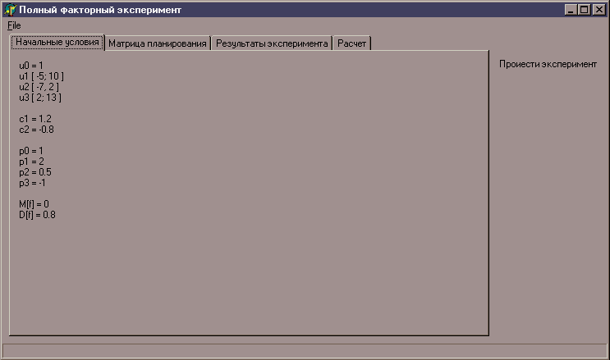
Рисунок 1

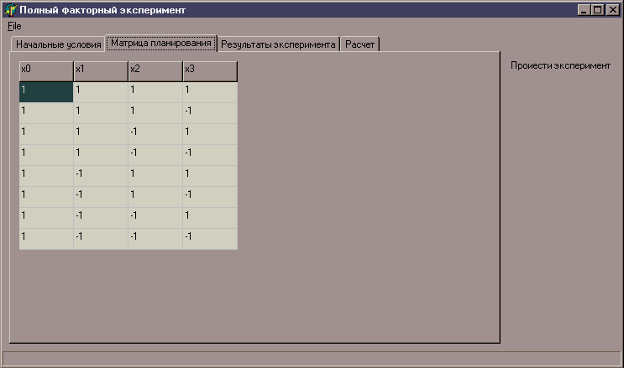
Рисунок 2
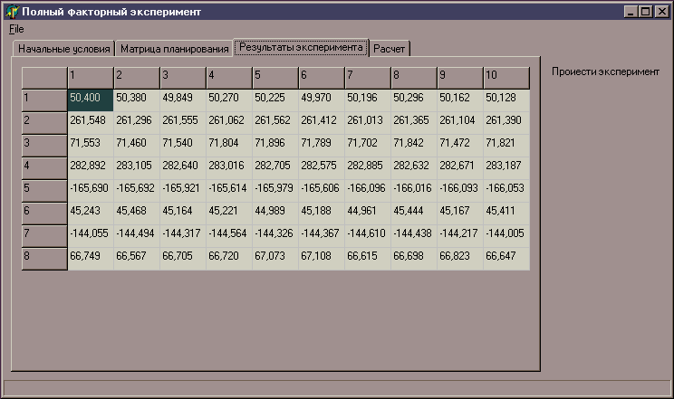
Рисунок 3

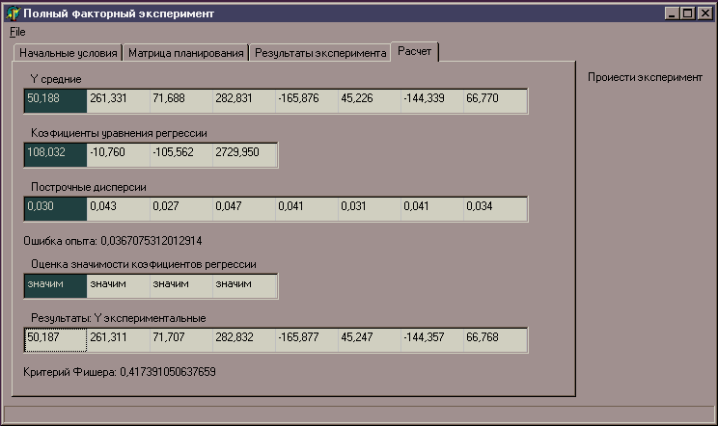
Рисунок 4

4. Результаты работы программы

Рисунок 5

Список литературы

- А.Г. Бондарь, Г.А. Статюха. «Планирование эксперимента в химической технологии». “Вища школа”. Киев 1976.
- А.Г. Бондарь, Г.А. Статюха, И.А. Потяженко. «Планирование эксперимента при оптимизации процессов химической технологии». “Вища школа”. Киев 1980.
- В.В. Кафаров. «Методы кибернетики в химии и химической технологии».
Приложение

Листинг программы

unitmain;
interface
uses
Windows, Messages, SysUtils, Classes, Graphics, Controls, Forms, Dialogs,
Menus, ComCtrls, Buttons, StdCtrls, Grids, Tabnotbk;
type
TFMain = class(TForm)
MainMenu1: TMainMenu;
F1: TMenuItem;
Exit1: TMenuItem;
SpeedButton1: TSpeedButton;
TNotebook: TTabbedNotebook;
Label1: TLabel;
SGridPlaneMatrix: TStringGrid;
SGridY: TStringGrid;
SGridYAverage: TStringGrid;
Label2: TLabel;
SGridRegCoef: TStringGrid;
Label3: TLabel;
Label4: TLabel;
SGridDSu: TStringGrid;
LblExpMistake: TLabel;
Label5: TLabel;
SGridCritery: TStringGrid;
LblFCritery: TLabel;
SGridYExp: TStringGrid;
Label6: TLabel;
StatusBar1: TStatusBar;
procedure Exit1Click(Sender: TObject);
procedure SpeedButton1Click(Sender: TObject);
procedure FormCreate(Sender: TObject);
private
{ Private declarations }
public
{ Public declarations }
end;
var
FMain: TFMain;
implementation
uses ffe_typeconst;
{$R *.DFM}
function RandomNorm( mF, dF: real ): real;
begin
RandomNorm:= mF + dF * random;
end;
function CalculateX( level: byte ): real;
var
xResult: real;
xU: real;
i: byte;
begin
xResult:= 0;
i:= 0;
if planingMatrix[ i, level ] = 1 then
xU:= u[ i, 2 ]
else
xU:= u[ i, 1 ];
xResult:= xResult + p[ i ] * xU;
for i:= 1 to 3 do
begin
if planingMatrix[ i, level ] = 1 then
xU:= u[ i, 2 ]
else
xU:= u[ i, 1 ];
xResult:= xResult + p[ i ] * xU;
xResult:= xResult + p[ i ] * xU * xU;
end;
CalculateX:= xResult;
end;
procedure MakeExperiment;
var
xValue: real;
i, j: byte;
begin
for i:= 1 to 8 do
begin
xValue:= CalculateX( i );
for j:= 1 to 10 do
expResult[ i, j ]:= c1 * xValue + c2 * RandomNorm( mF, dF );
end;
end;
procedure CalculateYAverage;
var
i, j: byte;
begin
for i:= 1 to 8 do
begin
yAverage[ i ]:= 0;
for j:= 1 to 10 do
yAverage[ i ]:= yAverage[ i ] + expResult[ i, j ];
yAverage[ i ]:= yAverage[ i ] / expNum;
end;
end;
procedure CalculateRegCoeficients;
var
i, j: byte;
begin
CalculateYAverage;
for i:= 0 to factorNum do
begin
regCoeficient[ i ]:= 0;
for j:= 1 to planeNum do
regCoeficient[ i ]:= regCoeficient[ i ] + planingMatrix[ i, j ] * yAverage[ j ];
regCoeficient[ i ]:= regCoeficient[ i ] / planeNum;
end;
end;
procedure CalculatedSu;
var
i, j: byte;
begin
for i:= 1 to planeNum do
begin
dSu[ i ]:= 0;
for j:= 1 to expNum do
dSu[ i ]:= dSu[ i ] + sqr( expResult[ i, j ] - yAverage[ i ] ) / ( expNum - 1 );
end;
end;
function FindMax: real;
var
i: byte;
fResult: real;
begin
fResult:= 0;
for i:= 1 to planeNum do
if dSu[ i ] > fResult then
fResult:= dSu[ i ];
FindMax:= fResult;
end;
procedure Check1D;
var
dSum: real;
i: byte;
begin
dSum:= 0;
for i:= 1 to planeNum do
dSum:= dSum + dSu[ i ];
G:= FindMax / dSum;
gipotesa1D:= false;
if G < 0.2926 then
gipotesa1D:= true;
if gipotesa1D = false then
begin
ShowMessage ('Дисперсии не однородны');
end;
end;
procedure CalculatedSo;
var
i: byte;
begin
dSo:= 0;
for i:= 1 to planeNum do
dSo:= dSo + dSu[ i ];
dSo:= dSo / planeNum;
end;
procedure CalculateRegMean;
var
i: byte;
begin
dSbi:= dSo / planeNum / expNum;
for i:= 0 to factorNum do
tCritery[ i ]:= abs( regCoeficient[ i ] ) / sqrt( dSbi );
end;
procedure MakeDecision;
var
i: byte;
begin
for i:= 0 to factorNum do
begin
decisionRegMean[ i ]:= false;
if tCritery[ i ] > 2.26 then
decisionRegMean[ i ]:= true;
end;
end;
function CalculateL: byte;
var
i: byte;
xResult: byte;
begin
xResult:= 0;
for i:= 0 to 6 do
if decisionRegMean[ i ] then
inc( xResult );
CalculateL:= xResult;
end;
procedure CalculateYExp;
var
xResult: real;
level, i: byte;
begin
for level:= 1 to planeNum do
begin
xResult:= 0;
for i:= 0 to 3 do
xResult:= xResult + regCoeficient[ i ] * planingMatrix[ i, level ];//xU;
yExpResult[ level ]:= xResult;
end;
end;
procedure CheckRegAd;
var
i: byte;
begin
CalculateYExp;
dSad:= 0;
for i:= 1 to planeNum do
dSad:= dSad + sqr( yAverage[ i ] - yExpResult[ i ] );
dSad:= dSad * expNum / ( planeNum - CalculateL );
fP:= dSad / dSo;
regAd:= false;
if fP < fisherCritery[ planeNum - CalculateL ] then
regAd:= true;
if regAd = false then
begin
ShowMessage( 'Ренресионная модельне адекватна' );
end;
end;
procedure FillPlaneMatrix;
var
i, j: byte;
begin
FMain.SGridPlaneMatrix.Cells[ 0, 0 ]:= 'x0';
FMain.SGridPlaneMatrix.Cells[ 1, 0 ]:= 'x1';
FMain.SGridPlaneMatrix.Cells[ 2, 0 ]:= 'x2';
FMain.SGridPlaneMatrix.Cells[ 3, 0 ]:= 'x3';
for i:= 0 to factorNum do
for j:= 1 to planeNum do
FMain.SGridPlaneMatrix.Cells[ i, j ]:= FloatToStr( planingMatrix[ i, j ] );
end;
procedure FillExpMatrix;
var
i, j: byte;
begin
for i:= 1 to expNum do
FMain.SGridY.Cells[ i, 0 ]:= IntToStr( i );
for i:= 1 to planeNum do
FMain.SGridY.Cells[ 0, i ]:= IntToStr( i );
for i:= 1 to expNum do
for j:= 1 to planeNum do
FMain.SGridY.Cells[ i, j ]:= FloatToStrF( expResult[ j, i ], ffFixed, 6, 3 );
end;
procedure FillYAverage;
var
i: byte;
begin
for i:= 0 to 7 do
FMain.SGridYAverage.Cells[ i, 0 ]:= FloatToStrF( yAverage[ i + 1 ], ffFixed, 6, 3 );
end;
procedure FillRegCoeficient;
var
i: byte;
begin
for i:= 0 to 3 do
FMain.SGridRegCoef.Cells[ i, 0 ]:= FloatToStrF( regCoeficient[ i + 1 ], ffFixed, 6, 3 );
end;
procedure FillDSu;
var
i: byte;
begin
for i:= 0 to 9 do
FMain.SGridDSu.Cells[ i, 0 ]:= FloatToStrF( dSu[ i + 1 ], ffFixed, 6, 3 );
end;
procedure FillExpMistake;
begin
FMain.LblExpMistake.Caption:= 'Ошибка опыта: ' + FloatToStr( dSo );
end;
procedure FillRegCoeficientCritery;
var
i: byte;
begin
for i:= 0 to 3 do
if decisionRegMean[ i ] then
FMain.SGridCritery.Cells[ i, 0 ]:= 'значим'
else
FMain.SGridCritery.Cells[ i, 0 ]:= 'не значим'
end;
procedure FillYExp;
var
i: byte;
begin
for i:= 0 to 7 do
FMain.SGridYExp.Cells[ i, 0 ]:= FloatToStrF( yExpResult[ i + 1 ], ffFixed, 6, 3 );
end;
procedure FillFCritery;
begin
FMain.LblFCritery.Caption:= 'Критерий Фишера: ' + FloatToStr( fP );
end;
procedure FillresultTables;
begin
FillPlaneMatrix;
FillExpMatrix;
FillYAverage;
FillRegCoeficient;
FillDSu;
FillExpMistake;
FillRegCoeficientCritery;
FillYExp;
FillFCritery;
end;
procedure TFMain.Exit1Click(Sender: TObject);
begin
Close;
end;
procedure TFMain.SpeedButton1Click(Sender: TObject);
begin
MakeExperiment;
CalculateRegCoeficients;
CalculatedSu;
Check1D;
CalculatedSo;
CalculateRegMean;
MakeDecision;
CheckRegAd;
FillResultTables;
end;
procedure TFMain.FormCreate(Sender: TObject);
begin
FillPlaneMatrix;
end;
end.
unit ffe_typeconst;
interface
const
planingMatrix: array[ 0..3, 1..8 ] of shortint =
( ( +1, +1, +1, +1, +1, +1, +1, +1 ),
( +1, +1, +1, +1, -1, -1, -1, -1 ),
( +1, +1, -1, -1, +1, +1, -1, -1 ),
( +1, -1, +1, -1, +1, -1, +1, -1 )
);
fisherCritery: array[ 1..6 ] of real =
( 5.12, 4.26, 3.86, 3.63, 3.48, 3.37 );
p: array[ 0..3 ] of real = ( 1, 2, 0.5, -1 );
u: array[ 0..3, 1..2 ] of shortint =
( ( 1, 1 ),
( -5, 10 ),
( -7, 2 ),
( 2, 13 ) );
mF: real = 0;
dF: real = 0.8;
expNum: byte = 10;
planeNum: byte = 8;
factorNum: byte = 3;
c1: real = 1.2;
c2: real = -0.8;
var
expResult: array[ 1..8, 1..10 ] of real;
yAverage: array[ 1..8 ] of real;
yExpResult: array[ 1..8 ] of real;
regCoeficient: array[ 0..3 ] of real;
tCritery: array[ 0..3 ] of real;
dSu: array[ 1..8 ] of real;
dSo: real;
dSbi: real;
dSad: real;
fP: real;
G: real;
gipotesa1D: boolean;
regAd: boolean;
decisionRegMean: array[ 0..3 ] of boolean;
implementation
end.
program ffe;
uses
Forms,
main in 'main.pas' {FMain},
ffe_typeconst in 'ffe_typeconst.pas';
{$R *.RES}
begin
Application.Initialize;
Application.CreateForm(TFMain, FMain);
Application.Run;
end.

Размещено на Allbest.ru

